Turinys

Kas yra menas? 3

Koks ryšys tarp matematikos ir meno? 3

Atvejo analizė 6

Veiklos 9

Papildoma skaitymo ar studijų medžiaga 14

# Kas yra menas?

Kas yra menas? Menas apima įvairias sritis. Jį galima suprasti skirtingais būdais, o tai reiškia, kad nėra universalių apibrėžimų. Menininkas Rene Magritte'as meną apibrėžia kaip: „paslaptį, be kurios pasaulis neegzistuotų".

Tačiau galime sutikti, kad menas apima įvairią žmogaus veiklą, kurioje pasireiškia kūrybiniai ir vaizduotės talentai: tapybą, skulptūrą, architektūrą, teatrą, šokį, muziką, kiną ar literatūrą.

# Koks ryšys tarp matematikos ir meno?

Esame linkę manyti, kad matematika ir menas yra labai skirtingos sritys, tačiau jei pažvelgtume atidžiau, pamatytume, kad jos turi nemažai panašumų. Iš tiesų matematika ir menas yra susiję. Matematika gali būti įrankis, kuriuo naudojasi menininkai. Tačiau, kita vertus, matematika taip pat gali tapti meno objektu.

1. **Matematika kaip meno įrankis**
2. *Aukso pjūvis*

Tai puikus matematikos ir meno ryšio pavyzdys. Senovės Romoje architektai, tapytojai, skulptoriai ir braižytojai suprato skirtumą tarp estetiško ir chaotiško kūrinio. Jie domėjosi šiuo klausimu ir tyrinėjo, kada į kūrinį yra malonu žiūrėti.

Tačiau koks yra aukso pjūvio apibrėžimas? Aukso pjūvis – tai skaičius, lygus 1+52, kas yra apytiksliai 1,618. Ši proporcija laikoma estetiška. Aukso pjūvis paprastai žymimas raide φ.

Taigi yra keletas skaičių, kuriuose naudojamas aukso pjūvis. Pavyzdžiui, yra auksinis stačiakampis, auksinė spiralė, auksinis trikampis, auksinė elipsė ar net auksiniai taškai. Visi šie duomenys tiksliai apibrėžia, kur turi būti kiekvienas paveikslo elementas, kad visuma būtų harmoninga ir maloni akiai.

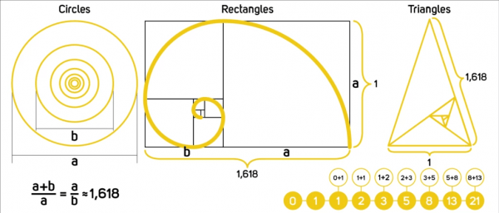

1498 m. vienuolis Luka Pačiolis parašė veikalą „De divina proportione", kuriame aprašė ilgio padalijimo pagal dieviškąją proporciją poveikį. Aukso pjūvis dažnai buvo naudojamas architektūroje. Vėliau jis buvo aptiktas paveiksluose, dailininkai sąmoningai arba intuityviai naudojo aukso pjūvio proporcijas.

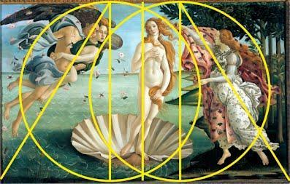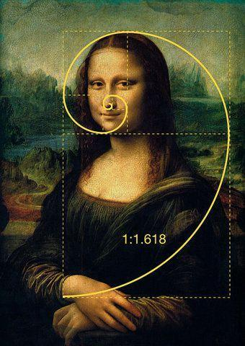



Jei norite daugiau sužinoti apie aukso pjūvį, kviečiame pažiūrėti vaizdo įrašą: [video](https://www.youtube.com/watch?v=6nSfJEDZ_WM).

1. *Perspektyva*

Vienas didžiausių matematinių išradimų meno srityje neabejotinai yra perspektyvos vaizdavimas. Perspektyva leidžia trimatę tikrovę pavaizduoti dvimatėje plokštumoje ir sukurti gylio iliuziją. Piešiant perspektyvoje, kuo toliau erdvėje yra objektai, tuo mažesni jie atrodo popieriuje.

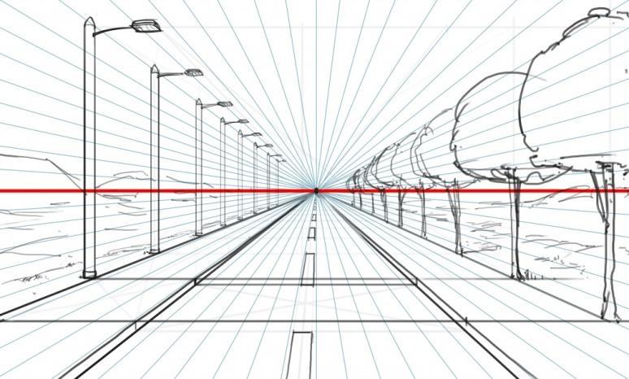

Renesanso laikotarpiu menininkai pradėjo naudoti linijinės perspektyvos sistemą. Tuomet horizonto linijoje nurodomas taškas ir brėžinio lape brėžiamos linijos, kurios jungiasi su šiuo išnykstančiu tašku. Tokiu būdu, naudojant atitinkamas linijas, galima nupiešti, pavyzdžiui, kelią, apsodintą medžiais ir žibintų stulpais.

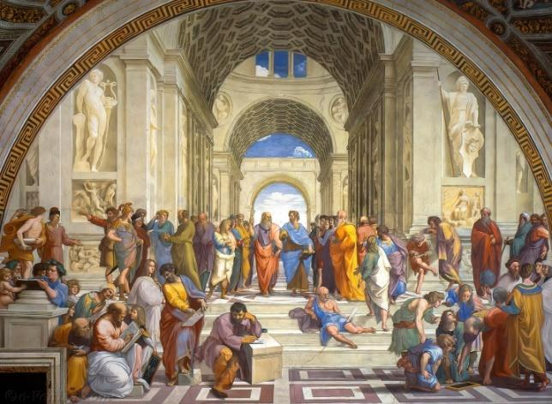

Šią matematinę techniką naudojo daugelis tapytojų, pavyzdžiui, Rafaelis savo paveiksle „L'école d'Athènes" (liet. atėnų mokykla). Matome, kaip visos linijos susilieja į išnykstantį tašką paveikslo centre.



1. **Matematika kaip meno mokslo dalis**

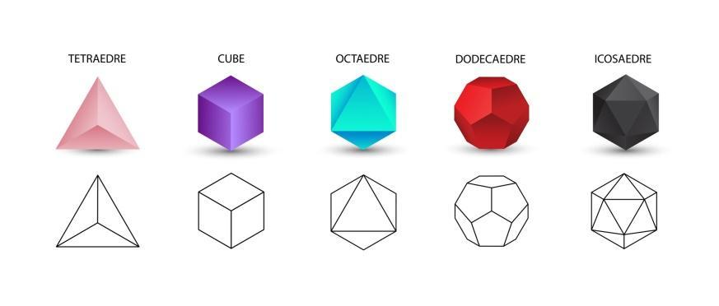

Geometrijoje yra dviejų tipų daugiakampiai: Platono kūnas (jų yra penki) ir Archimedo kūnas (jų yra trylika). Jie pavaizduoti toliau pateiktame paveikslėlyje.

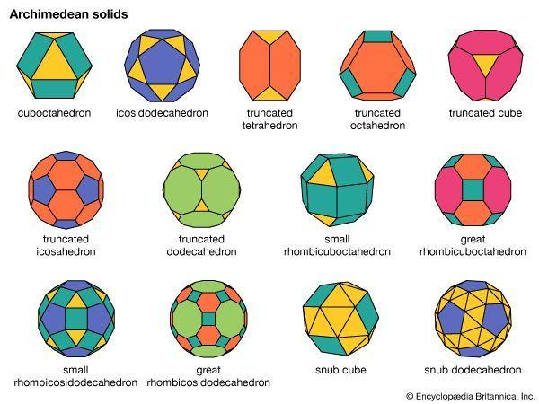

Šios geometrinės figūros nuo Renesanso laikų buvo labai plačiai vaizduojamos meno kūriniuose. Pavyzdžiui, Leonardas da Vinčis nupiešė piešinį, iliustruojantį jo kolegos Luko Pačiolio darbą. Šiame piešinyje pavaizduotas rombikuboktaedras, kuris yra Archimedo kietasis kūnas (žr. 4 pav.).

Be to, graviūroje „Mélancolia I" Albrechtas Diureris iliustruoja melancholišką temperamentą. Aplink šį personažą jis pavaizdavo daugybę matematinių objektų, pavyzdžiui, rutulį arba daugiakampio formos akmens luitą (žr. 3 pav.). Šie du pavyzdžiai rodo, kad matematika gali būti meno kūrinių objektas.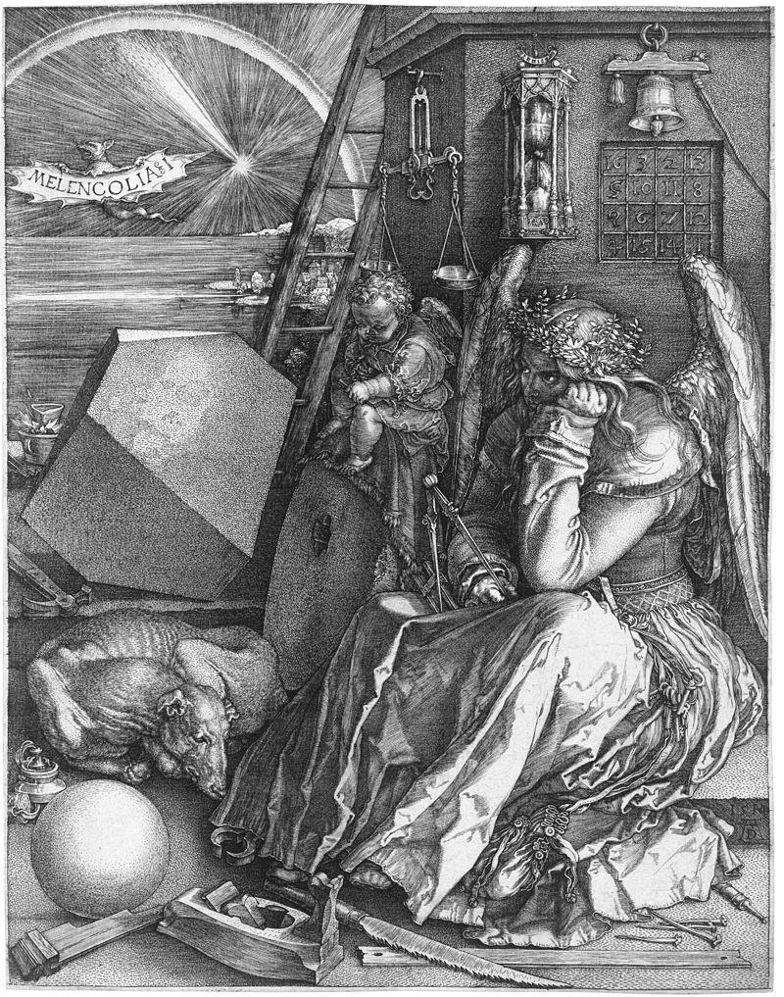

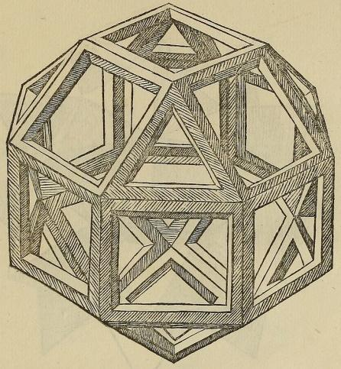

Apibendrinant galima teigti, kad menas ir matematika turi daug bendrų sąlyčio taškų, susijusių ne tik su matematikų ir menininkų parama vieni kitiems, bet ir su jų naudojimu bei procesais. Nuo Renesanso laikų daugelyje meno kūrinių buvo naudojami matematiniai įgūdžiai, pavyzdžiui, geometrija ir gerai žinomas aukso pjūvis. Ugdyti matematinius gebėjimus per meną nesunku: tiesiog paimkite kokį nors kasdienio gyvenimo objektą, pabandykite jį nupiešti ar nutapyti ir suprasite, kokia svarbi matematika norint tapti menininku.

# Atvejo analizė

Kiekvienais metais Prancūzijoje, minint matematikos savaitę, kurios metu žmonės kviečiami į *matematikos sceną*, įvairūs Prancūzijos departamentai rengia iniciatyvas ir programas, kad mokiniai atrastų matematiką kitaip. 2020 m. Finistero departamentas pasiūlė pradinių mokyklų mokytojams galimybę savo pamokose diegti su menais susijusią veiklą. Tarp jų buvo ir vizualieji menai, kurie padeda užmegzti ryšį su matematika.

Pedagoginiais tikslais buvo siekiama sužadinti susidomėjimą matematika ir smalsumą, išspręsti netipišką klasifikavimo ir rūšiavimo uždavinį bei suprasti meno ir matematikos ryšį. Mokiniai mokėsi:

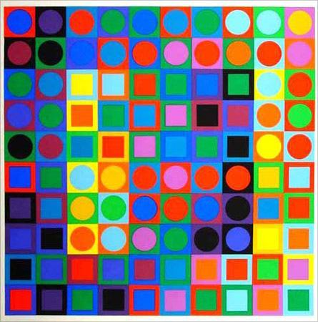

* Atpažinti skirtingas geometrines figūras ir jų savybes;
* Suskaičiuoti, klasifikuoti, atkurti, sutvarkyti ir rasti šias figūras;
* Naudoti liniuotę, kompasą ir kvadratą;
* Suprasti įvairias geometrines sąvokas, pavyzdžiui, medianą, įstrižaines, atkarpa, ir kaip jas apskaičiuoti arba naudoti.

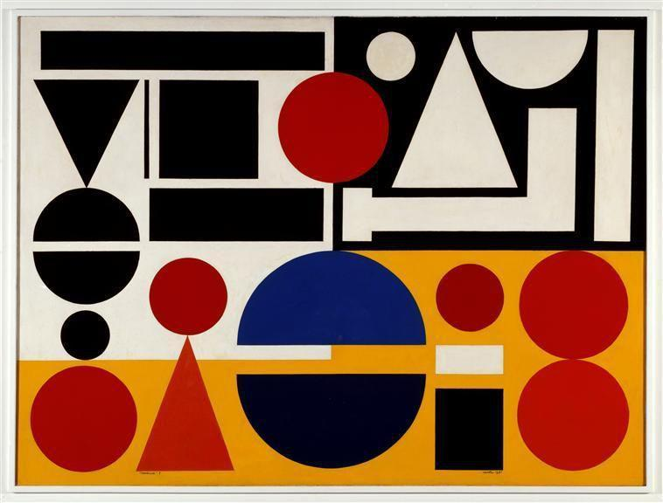

Jie turėjo atkurti vieną iš Vasarely arba Auguste'o Herbino paveikslų. Tai darydami jie suprato ir išmoko visų geometrinių figūrų savybes.



Matematikos savaitė – puikus pavyzdys, kaip geometriją ir matematinius įgūdžius galima įtraukti į kasdienę veiklą, pavyzdžiui, menines disciplinas, kad mokymasis taptų suprantamesnis, malonesnis ir prieinamesnis visiems. Norėdami daugiau sužinoti apie šią iniciatyvą, apsilankykite svetainėje: <https://pedagogie.ac-rennes.fr/spip.php?article2714>. Jei norite daugiau sužinoti apie matematikos savaitę, apsilankykite Nacionalinės švietimo ir jaunimo reikalų ministerijos svetainėje: [website](https://www.education.gouv.fr/la-semaine-des-mathematiques-7241#:~:text=Sites%20%C3%A0%20consulter-,Une%20semaine%20pour%20renforcer%20l'attractivit%C3%A9%20des%20math%C3%A9matiques,vivante%20et%20attractive%20des%20math%C3%A9matiques.).

Menais grindžiamas mokymasis – tai ugdymo metodas, kai meno disciplinos naudojamos kaip priemonė akademiniams dalykams ir gyvenimo įgūdžiams mokyti. Į pamokas įtraukiama meno veikla, siekiant sudominti mokinius ir padėti jiems mokytis linksmai ir interaktyviai. Matematikos galima mokyti ne tik tapybos, bet ir muzikos ar net šokio pagalba. Menas veiksmingai gerina akademinius rezultatus ir skatina asmeninį tobulėjimą. Jis gali būti ypač naudingas mokiniams, kurie nemėgsta tradicinio mokymosi klasėje.

**Klausimas. Kokias problemas siekiama spręsti Matematikos savaitės ir iniciatyvos „Finistère 2020" metu?**

____________________________________________________________________________________________________________________________________________________________________________________________________________________________________________________________________________________________________________

**Klausimas. Ar norėtumėte, kad būtų rengiama *matematikos savaitė*, skirta visų pirma suaugusiesiems? Ar norėtumėte dalyvauti tokioje iniciatyvoje, kuria siekiama ugdyti matematines kompetencijas per meną?**

____________________________________________________________________________________________________________________________________________________________________________________________________________________________________________________________________________________________________________

**Klausimas. Ar galite įvardinti kokią nors jums patinkančią meno sritį, kurioje naudojamas matematinis mąstymas?**

____________________________________________________________________________________________________________________________________________________________________________________________________________________________________________________________________________________________________________

# 

# 

# Veiklos

| **Tema** | Meno disciplinos | | | |
| --- | --- | --- | --- | --- |
| **Veiklos pavadinimas** | Nupiešk veidą – mokomės simetrijos ir geometrijos | | | |
| **Medžiagos tipas** | **Mokymosi veikla** | | | |
| **Nuotrauka, paveikslėlis** | **Apprendre à la maison** | | | |
| **Veiklos trukmė**  **(minutėmis)** | 60-90 minučių | **Mokymosi rezultatai** | | * Ugdykite geometrinius ir matematinius įgūdžius per meną; * Kurkite figūras ant popieriaus; * Nustatykite piešinio vietą tinklelyje; * Išmokite simetrijos. |
| **Veiklos tikslas** | Šia veikla siekiama ugdyti geometrines ir matematines (STEM) kompetencijas pasitelkiant meną. | | | |
| **Veiklai reikalingos priemonės** | * Kvadratinis A4 formato lapas (maži kvadratėliai); * Pieštukas ir trintukas; * Liniuotė ir kvadratas; * Spalvotas pieštukas ir smulkus juodas žymeklis. | | | |
| **Detalios instrukcijos** | 1. Vertikaliai padėkite A4 formato lapą su mažais kvadratėliais. 2. Nubraižykite 27 cm ilgio ir 20 cm pločio stačiakampį. | |  | |
| 1. Nustatykite 4 stačiakampio kraštinių vidurio taškus (raudoni taškai). | |  | |
| 1. Nubraižykite 2 stačiakampio medianas. Mediana yra atkarpa, prasidedanti nuo kraštinės vidurio ir jungianti priešingos kraštinės vidurį. | |  | |
| 1. Nubrėžkite 4 atkarpas, lygiagrečias stačiakampio ilgiui ir nutolusias viena nuo kitos 4 cm atstumu. 2. 6 stulpelius pažymėkite A, B, C, D, E ir F. | |  | |
| 1. Nubrėžkite 4 atkarpas, lygiagrečias stačiakampio pločiui:  * Pirmasis yra 3 cm nuo viršaus * Antrasis - 8 cm nuo pirmosios linijos * Trečiasis - 8 cm nuo antrosios linijos * Ketvirtoji yra 4 cm nuo trečiosios linijos.  1. 6 eilutes pažymėkite 1, 2, 3, 4, 5 ir 6. Gausite tinklelį su langeliais. | |  | |
| 1. Paimkite ploną juodą žymeklį. Nubrėžkite kairę akį ant linijos, skiriančios langelius B3 ir B4. | |  | |
| 1. Nubrėžkite dešinę akį ant linijos, skiriančios E3 ir E4 langelius. Dabar turite 2 simetriškas akis. | |  | |
| 1. Nubrėžkite kairįjį antakį ant linijos, skiriančios langelius B2 ir B3. Tą patį padarykite su dešiniuoju antakiu, naudodami E2 ir E3 langelius. 2. C4 langelyje nubrėžkite kairę šnervę. Dešinę šnervę nubrėžkite naudodami simetrinį metodą D4 langelis. | |  | |
| 1. A3 ir A4 langeliuose nupieškite kairę ausį. Tą patį padarykite su dešine ausimi F3 ir F4 langeliuose. | |  | |
| 1. Nubraižykite burną: ji telpa į langelius B5, C5, D5 ir E5. | |  | |
| 1. Nubrėžkite veido kontūrus: kaktą ir smakrą.   Paskutinis žingsnis: dabar galite ištrinti tinklelį ir nupiešti plaukus, pridėti detalių. | |  | |

# Papildoma skaitymo ar studijų medžiaga

Sveikiname atlikus savirefleksijos veiklą, susijusią su matematinio gebėjimo ugdymu per meną. Kas toliau? Jei norėtumėte daugiau sužinoti apie temas, kurias iki šiol nagrinėjote, parengėme jums papildomą skaitymo medžiagą. Šiame skyriuje pateikiamos nuorodos į internete rastą papildomą medžiagą ir vaizdo įrašus, kurie, mūsų manymu, padės jums žengti kitą žingsnį tobulinant savo žinias.

| **Medžiagos pavadinimas:** | Matematinių (STEM) kompetencijų ugdymas pasitelkiant meno disciplinas. |
| --- | --- |
| **Tema:** | Matematikos mokymasis per meno pamokas. |
| **Įvadas:** | Šioje papildomoje medžiagoje pateikiamos smagios ir naudingos pamokos. Šios užduotys padeda įtvirtinti daugelį svarbių matematinių ir geometrinių įgūdžių. Šiose pamokose, be kita ko, galima konstruoti trimačius objektus, piešti labirintą ar snaigę. Tai gali būti pavyzdys, kurį galėsite tyrinėti savo gyvenime ir kaip galima ugdyti matematines kompetencijas netradiciškai mokantis ir kuriant meninius kūrinius. |
| **Ką gausite naudodamiesi šiuo šaltiniu?** | Naudodamiesi šiuo šaltiniu sužinosite daugiau apie įvairius matematinius ir geometrinius įgūdžius, kuriuos galite lavinti meno srityse. Pavyzdžiui:   * Mokysitės perspektyvos ir trijų matmenų principų, kurie yra labai svarbūs tapyboje ir matematikoje. * Išmoksite naudotis kompasais, kad sukurtumėte keletą labirintų. * Išmoksite atlikti tikslius matavimus, kad sukurtumėte kreives, mandalas ir kardioidus. * Moderniojo meno matematikos dėka išmoksite trupmenų, dešimtainių skaičių ir procentų perskaičiavimo užduočių. * Mokysitės simetrijos ir asimetrijos piešdami snaiges.   Matematika ir geometrija yra labai svarbios kūrybiškumui ir naujovėms. Mokydamiesi šių gebėjimų taip pat ugdysite savo kūrybiškumą ir atvirumą. |
| **Nuoroda:** | <https://www.artfulmaths.com/mathematical-art-lessons.html> |

| **Medžiagos pavadinimas:** | Matematinių (STEM) gebėjimų ugdymas pasitelkiant meno disciplinas. |
| --- | --- |
| **Tema:** | Matematikos ir architektūros ryšys |
| **Įvadas:** | Šioje papildomoje medžiagoje pateikiamas gerai paaiškintas vaizdo įrašas, kuriame nagrinėjamas matematikos ir architektūros, kuri yra viena iš meno rūšių, ryšys ir tai, kad jos gali būti glaudžiau susijusios, nei atrodo. |
| **Ką gausite naudodamiesi šiuo šaltiniu?** | Šioje nuorodoje pateikiama papildomos informacijos apie tai, kaip matematika yra labai svarbi kasdieniame gyvenime ir ypač architektūroje.  Žiūrėdami šį vaizdo įrašą sužinosite:   * Matematikos svarba architektūroje. * Kaip architektai naudoja matematiką savo profesijoje. * Kaip stovi tokie pastatai kaip dangoraižiai ar tiltai. * Šiek tiek istorijos apie ryšį, kuris egzistuoja tarp matematikų ir architektų. |
| **Nuoroda:** | <https://www.youtube.com/watch?v=_pBXcYhm_3k> |

